製品カテゴリー |  | 共通 |  |  | 河川・砂防 |  | 道路・公園 |  |  | 建築物 |  |  | その他
掲載年月 |  | 平成17年4月
製品名及び特徴を表す  キーワード |  | 「メタちゃん有機・富山エコ有機」  剪定枝・刈草にて製造した堆肥（土壌改良材）
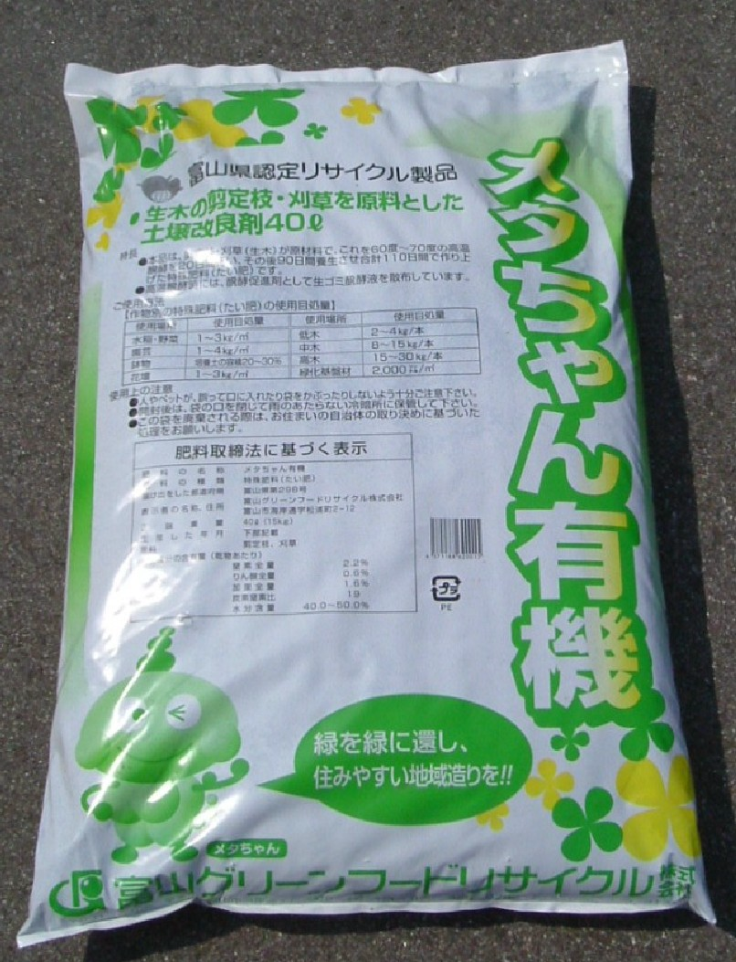
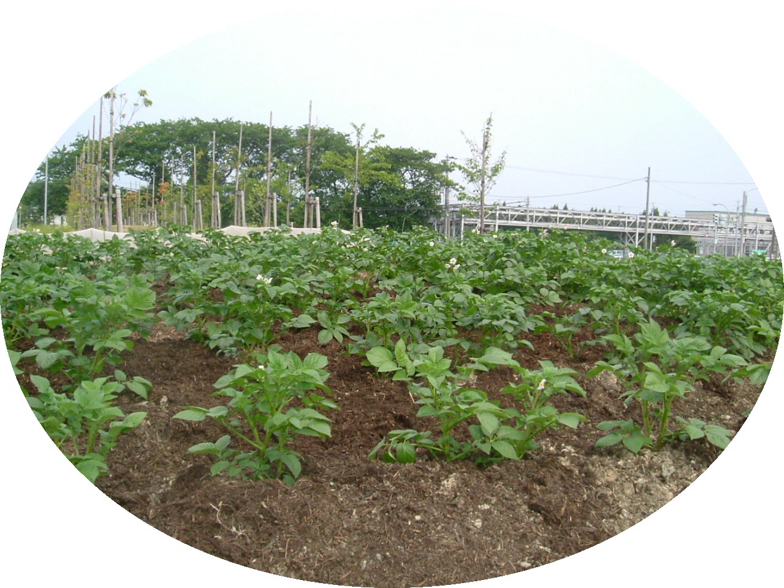
メタちゃん有機

富山エコ有機(当社の試験菜園)
富山県リサイクル製品認定 番号15-18
特徴・セールスポイント
当製品は、緑化基盤材・造園資材・農業・家庭菜園等幅広くご利用いただけます。製品は、街路樹・公園・緑地などから発生する剪定枝・刈草を使用し、高温メタン発酵を行った発酵液を、散布・通気することで、高温状態での堆肥化を行っており、病原菌や雑草種子を死滅させます。食品由来の高濃度有機物から作られており、こうした微生物群を支えるバランスの取れた濃度の窒素・燐酸・カリを含有しています。
堆肥履歴が明確で、皆様に安全・安心をお届けします。
製品開発にあたり支援を受けた主な公的機関とその支援内容又は共同開発者

製品評価の状況 |  | リサイクル  認定製品 |  |  |  | NETIS  登録NO |  |  | 建設技術  審査証明済み |  |  | 特許  実用新案権
 |  |  |  |  |  | ( ) |  |  | ( ) |  |  | 取得済
製品区分 | 土木資材・製品 |  |  | 機械システム |  |  |  | 仮設材や  作業機械 |  |  | その他
会社名 |  |  | 富山グリーンフードリサイクル株式会社
住所 |  |  | 富山市海岸通字松浦町2－12
電話番号 |  |  | 076-426-0788
URL |  |  | http://www.tgfr.net/

